Podpořte s námi Psího detektiva

Milí fanoušci a příznivci Psího detektiva,
opět se na Vás obracíme s žádostí o podporu. Zatímco pro většinu lidí je konec roku spojený s klidem a odpočinkem, pro nás je tohle období nejtěžší. Celý prosinec, ale hlavně Silvestr, je kvůli ohňostrojům spojený s velkým množstvím ztracených zvířat a jejich nešťastných majitelů. My jsme i v tomhle období k dispozici nonstop, abychom mohli efektivně pomáhat.

  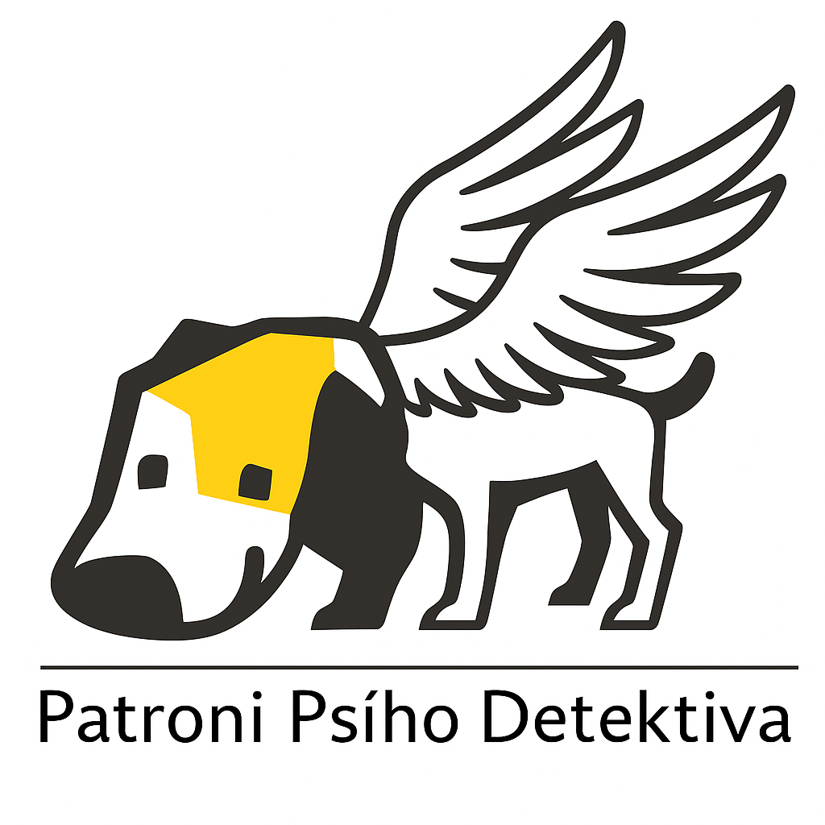
  

Příspěvek je možné poslat QR platbou

Od začátku roku jsme řešili skoro 8200 ztrát a nálezů, což je průměrně 25 zvířat denně. Za celou dobu fungování spolku se domů vrátilo téměř 41 500 psů, koček, ptáků a dalších zvířat.
Žádáme Vás proto alespoň o malý finanční dar. Není rozdíl, jestli pošlete jednorázový příspěvek nebo nastavíte pravidelnou platbu třeba 50,- Kč měsíčně. Všechny finance využijeme na provoz Psího detektiva a jeho propagaci, abychom mohli pomáhat dalším a dalším bezradným páníčkům a na tvorbu nových webových stránek, které jsou právě ve vývoji. Jsme tu pro Vás 24 hodin denně, 365 dní v roce.

Číslo účtu: 7554966028/5500
Variabilní symbol: 2025

Nezapomeňte uvést Vaše jméno a město, abychom Vás mohli uvést v seznamu přispěvatelů.
Děkujeme všem za podporu a přejeme Vám co nejklidnější konec roku.
Tým Psího detektiva

